- БЕШЕНСТВО (водобоязнь) - это острое инфекционное заболевание, вызываемое вирусом, который поражает нервную систему человека. Заболевание является смертельным как для животных, так и для людей, широко распространено на земном шаре.
- Заболевание человеку от животных передается через укусы, ссадины, царапины, ослюнения кожных покровов, слизистой оболочки глаз, полости рта, носа и при соприкосновении с каким-либо предметом или одеждой, загрязненными слюной бешенного животного.

Поэтому для человека опасны не только укусы, но и царапины, нанесенные больным или подозрительным на бешенство животным, ослюнение поврежденных кожных покровов (даже незначительно поврежденных кожных покровов) и слизистых оболочек.

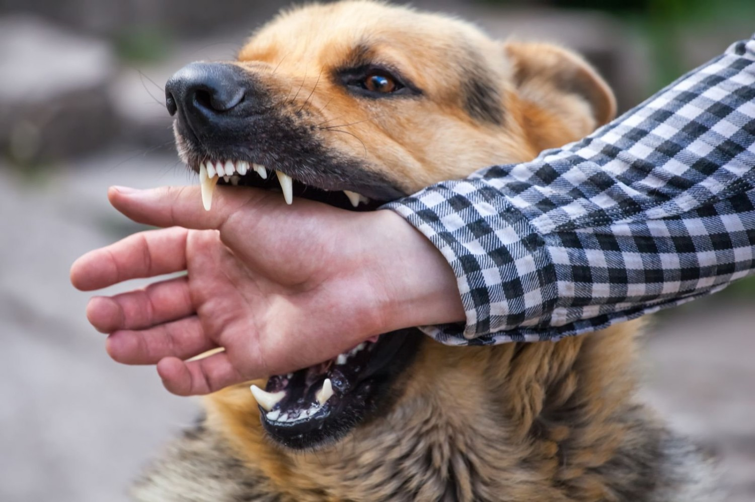
- После покуса необходимо:
— провести местную обработку ран, царапин, ссадин, мест ослюнения: обильно промыть все повреждения, а также кожные покровы и слизистые, на которые попала слюна животного, проточной водой с мягким мылом, с последующей обработки раны перекисью водорода, края раны обработать спиртосодержащим антисептиком (вирус бешенства находится в ране от 6 часов до нескольких суток);
— обратиться в ближайшее медицинское учреждение для решения вопроса назначения прививок.

- Существует два типа вакцинации от бешенства: экстренная и профилактическая.
Экстренная вакцинация проводится в случае укуса или контакта с потенциально зараженным животным. Вакцинация проводится бесплатно, курс вакцинации – 6 прививок (в день обращения, далее через 3, 7, 14, 30 и 90 дней).
Профилактическая вакцинация рекомендуется людям, работающим с животными или живущим в зонах с высоким риском заражения бешенством (лица, выполняющие работу по отлову и содержанию безнадзорных животных; ветеринары, охотники, лесники, работники боен, таксидермисты, егери; лица, работающие с диким вирусом бешенства; лица, имеющие медицинские показания к иммунизации по причине контакта с животным). Курс вакцинации состоит из 3 инъекций и проводится на 0, 7, 30 день. Еще одна поддерживающая инъекция выполняется через год, затем каждые 3 года.
Следует помнить: чем раньше начат курс вакцинации, тем вероятнее благополучный исход. Ни в коем случае не следует отказываться от назначенного лечения и самовольно прерывать его – это может привести к трагическим последствиям.

Кого стоит опасаться?
Различают три основных резервуара вируса бешенства среди животных:
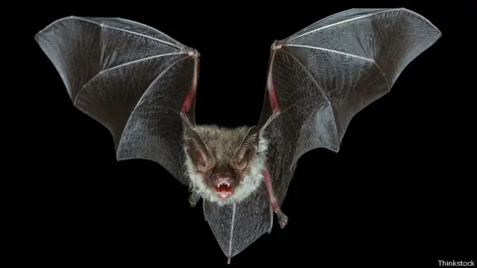
- очаги городского типа, связанные с собаками, кошками;
- природные очаги, связанные с дикими хищными млекопитающими (лисицы, волки, енотовидные собаки, еноты и др.);
- природные очаги, связанные с рукокрылыми (летучие мыши).
Что делать, если по вине Вашего животного пострадал посторонний?
Если от действий (ослюнение ран, оцарапывание, укус) Вашего животного пострадал человек, не убегайте, а сообщите пострадавшему свои контактные данные и адрес проживания и доставьте животное для осмотра и наблюдения в ближайшую по месту нахождения животного ветеринарную станцию.

Как защититься?
Защитить себя и окружающих от бешенства можно, если знать и выполнять следующие правила:
- необходимо соблюдать установленные правила содержания домашних животных (собак, кошек и др.); проводить регистрацию по месту жительства и обязательную профилактическую вакцинацию своих питомцев против бешенства;
- не следует подбирать на даче, в лесу, на улице безнадзорное животное, но если решили взять нового питомца в семью, то надо найти возможность в короткий срок показать его ветеринарному специалисту для проведения обязательной профилактической вакцинации против бешенства;
- от укусов животных часто страдают дети, поэтому необходимо разъяснять детям правила общения с животными, избегать ненужных контактов с животными, особенно дикими, безнадзорными;
- следует напомнить ребенку о необходимости информирования взрослых в случае даже незначительных повреждений, нанесенных животными;
- при появлении диких животных на личных подворьях в сельской местности, на территории населенных пунктов принять меры предосторожности, не допустить контакта с животными, поскольку здоровые дикие животные, как правило, избегают встречи с человеком;
- во время международных путешествий всегда лучше избегать приближаться к любому дикому или домашнему животному.

Сегодня нет лечения от бешенства. Только своевременно сделанные прививки защитят Вас от смертельно опасного заболевания!

Автор: Зубович К.А., врач-эпидемиолог противоэпидемического отделения санитарно-эпидемиологического отдела ГУ «Центр гигиены и эпидемиологии Фрунзенского района г.Минска»

ГУ «Центр гигиены и эпидемиологии Фрунзенского района г.Минска»

БЕШЕНСТВО: КАК ЗАЩИТИТЬ СЕБЯ И БЛИЗКИХ



Минск, 2025

